國立臺東大學附屬體育高級中學
113年度廚工甄選簡章(第2次)
一、依據國立東大學附屬體育高級中學伙食費經費辦理。
二、甄選名額：廚工全職2名，備取若干名。
三、聘用期間：自113年03月01日起至113年12月31日止。
四、薪資：每月薪資
廚工全職薪資新臺幣27,470元整。
五、報名資格條件：性別不拘，凡中華民國國民（男性需役畢），無公務人員任用法第二十八條各款之一情事，並符合以下各款條件者。
(一)曾從事餐飲相關工作。
(二)餐飲相關科系尤佳。
(三)具中、西餐丙級以上專業證照者尤佳。
(四)錄取人員到職後，須繳交效期內六個月內公立醫院供膳人員體格檢查報告(※請於確定錄取報到後 10 天內繳交，未繳交者視為自動放棄錄取資格)。
(五)能刻苦耐勞、誠實，衛生習慣良好，並具與人合作及高度配合意願者。
(六) 有下列情事之一者不得參與甄試，若經甄試錄取後發現下列情事者，取消錄用資格：
1、受有期徒刑一年以上判決確定，未獲宣告緩刑者。
2、曾服公務，因貪污瀆職經判刑確定或通緝有案尚未結案者。
3、依法停止任用或受休職處分尚未期滿或因案停止職務，其原因尚未滅 者。
4、褫奪公權尚未復權者。
5、受禁治產之宣告，尚未撤銷者。
6、有妨害風化或犯罪前科者。
7、有吸毒、酗酒、賭博等不良嗜好者。
六、工作範圍：本校學生餐廳一二樓全棟(含一二樓廁所)、廚房設備、環境清潔衛生
(一)協助每日三餐餐前食材準備。
(二)供餐時段餐點分配
(三)負責工作區域器具及環境清洗消毒工作。
(四)負責使用設備器具管理及維護保養。
(五)辦理活動時，得依校方規劃，配合辦理餐點食材準備。
(六)不得抽菸、酗酒等違反社會善良風俗之行為。
(七)工作人員服裝儀容須整齊、清潔，一律穿著防水圍裙，男著帽、女著髮網或頭巾（以不露髮為原則），不得赤足或穿拖鞋、涼鞋(如附表一)
(八)寒暑假無供餐期間需進行本校餐廳一二樓全棟(含一二樓廁所)環境清潔
及消毒。
(九)其他相關事宜及校方交辦之相關事項。
七、工作時間：
(一)配合本機關上班時間為原則，每日工作時間以8小時計，週休二日。
(二)上班時間如敘述:早午班(連續班) 06:00至14:30(含休息30分鐘)/午晚班
(為二段班) 08:00-13:00及16:00-19:00。
(三)服務時數每人每日服務總時數不得違反勞基法之規定（每日不得超過8
小時），早餐、午餐、晚餐之勞務時間（每班次需足4小時）。
(四)須配合機關特殊需求必需彈性調整上班時間，如於平日加班或例假日、國定假日上班，以補休方式辦理。
八、報名方式：
自即日起至113年02月16日(星期五) 17:00時止，請逕由本校網站下載報名資料，請應甄者自行下載，不另行發售。報名資料於前述期限內檢具相關證件影本，掛號郵寄或親送至本校學務處（信封上請加註「廚師甄選」）。
本校網址：http://www.ntpehs.ttct.edu.tw/
本校地址：950臺東市體中路1號
連絡電話： 089-383629轉1115 徐先生。
九、應繳表件：
(一)報名表-附件2。
(二)國民身分證（正、反面影本）。
(三)具中、西餐丙級以上專業證照影本（正、反面），無則免附。
(四)畢業證書。
(五)退伍令影本（無則免附）。
(六)如有相關工作經驗請出具工作證明影本。
(七)切結書-附件3。
十、甄選時間及地點：
(一) 時間：113年02月23日(星期五)11：00。
(二) 地點：本校行政大樓一樓會議室。
十一、甄選方式：
(一)甄選報到時，請備齊國民身分證、畢業證書、中西餐丙級以上專業證照、經歷等證件正本（驗後發還）。
(二)甄選方式：以面試為主，依下列與工作相關之構面及繳交各項資料進行綜合評分：
1.儀態(包括禮貌、態度、舉止等)。
2.語言表達與反應能力(包括聲調、言辭、理解、應變、溝通能力等)。
3.才識(包括專業知識、技術與經驗、問題判斷與分析、志趣、領導等)。
4.特質(包括價值觀、自信、抗壓、企圖心等)。
(三)依總成績高低決定錄取順序。
十二、錄取公告：
(一)錄取名單於面試後三日公告於本校網站(http://www.ntpehs.ttct.edu.tw/)。
(二)正取人員應於113年02月26日（星期一）12:00前至本校總務處持國民身分證辦理報到，逾時以棄權論，由備取人員依序遞補，公立醫院體格檢查表於113年03月04日前繳交。
十三、任用：
(一)經甄選錄取人員，需俟簽奉核准後，再辦理報到事宜。
(二)聘約期間，管理單位每季辦理廚工工作考核，若人員有重大違紀得隨時解聘之。
十四、附則：應徵人員繳交之各項證件，如有虛偽、不實等情事者，除負法律責任外，並取消甄選資格；如經錄取，則取消錄取資格。
十五、辦法如有未盡事宜，依相關規定辦理。

廚工標準裝備
附件1

一、帽子
1.帽型：帽子需將頭髮及髮根
完全包住。
2.顏色：白色。

二、上衣
1.領型：小立領、國民領、 襯衫領、無領皆可。
2.顏色：淺色
3.袖：長、短袖皆可。

三、圍裙：
1.型式不拘-全身、下半
身圍裙皆可。
2.顏色：淺色
3.長度：及膝

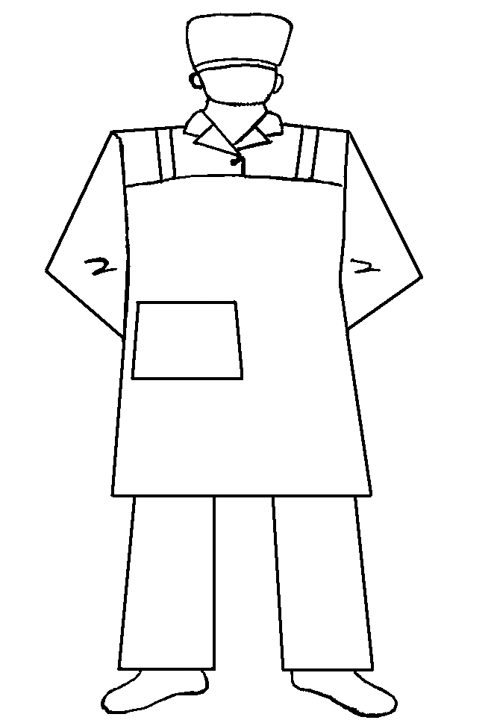

四、長褲：長度至踝關節

五、鞋
1鞋型：包鞋、皮鞋、
球鞋皆可(前腳後跟不能外露)
2.顏色：不拘
3.內須著襪。

國立臺東大學附屬體育高級中學
附件2
113年度聘任廚工甄選報名表（第二次）
【報名職缺】 □廚工全職
姓 名 |  |  |  |  | 身分證  統一編號
出生  年月日 |  |  | 年 月 日 |  | 性 別 |  | □男 □女
現  職 | 服務  單位
 | 職 稱
通訊處
電 話 |  |  |  | 手 機
E - m a i l
學 歷
身障類別 |  |  | □有 □無
經 歷
繳  交  證  件 |  | 以下部分，請依序A4裝訂（全部影本加註與正本無誤並簽名）  1□身分證(正、反面)影本  2□具中、西餐丙級以上專業證照正反面影本（無者免附）  3□畢業證書影本  4□退伍令（無者免附）  5□服務經歷證件影本  6□切結書（如附件2）  資格審查：合格 □ 不合格 □
甄選結果 |  | □ 正取 □備取
編號： 審查簽章：
附件3
國立臺東大學附屬體育高級中學
113年度廚工甄選切結書(第二次)
一、本人報考貴校113年度廚工甄選，如蒙錄取而無法符合簡章規定與要求，本人同意無條件放棄錄取資格。
二、本人如有虛偽陳述，或所附資料不實，除取消錄取資格外，並願負偽造文書之刑事責任暨放棄先訴抗辯權。

特此切結

立切結人： （簽章）
身分證字號：
住址：
電話：

中 華 民 國 年 月 日

